绵竹汉旺四川能投德阿锂业有限责任公司

年产三万吨锂盐项目“4·5”一般高处坠落

事故调查报告

绵竹汉旺四川能投德阿锂业有限责任公司年产三万吨锂盐项目“4·5”一般高处坠落事故调查组

2025年6月30日

目 录

一、事故基本情况 - 2 -

（一）事故发生单位概况 - 2 -

（二）涉事有关单位概况 - 3 -

（三）涉事项目情况 - 6 -

（四）涉事施工作业安全管理情况 - 9 -

（五）有关监管部门安全管理情况 - 10 -

（六）地方党委政府安全管理情况 - 12 -

（七）事故发生经过 - 12 -

（八）事故现场情况 - 13 -

（九）人员伤亡和直接经济损失情况 - 19 -

二、事故应急处置及评估情况 - 19 -

（一）事故信息接报及响应情况 - 19 -

（二）事故现场应急处置情况 - 20 -

（三）医疗救治和善后情况 - 20 -

（四）事故应急处置评估 - 20 -

三、事故原因分析 - 21 -

（一）直接原因 - 21 -

（二）其他可能因素排除 - 21 -

（三）间接原因 - 21 -

四、有关责任单位存在的主要问题 - 22 -

五、对责任人员和责任单位的处理建议 - 22 -

（一）免于追究责任的人员 - 23 -

（二）建议给予行政处罚和其他处理的人员 - 23 -

（三）建议给予行政处罚的单位 - 25 -

六、事故主要教训 - 25 -

七、事故整改和防范措施 - 26 -

（一）强化风险管控，严格落实企业安全生产主体责任。 - 26 -

（二）加强宣传教育，不断提高从业人员安全生产意识。 - 27 -

（三）加强现场管理，防范杜绝“三违”行为的发生。 - 27 -

（四）加强隐患排查治理，坚决防范和有效遏制事故发生。 - 28 -

2025年4月5日上午8点30分左右，绵竹市汉旺镇四川能投德阿锂业有限责任公司年产三万吨锂盐项目在硫酸储罐气体检漏检查过程中发生一起高处坠落事故，造成1人死亡，直接经济损失约212.75万元。

事故发生后，绵竹市委、市政府和德阳市应急局、德阳市住建局高度重视，绵竹市政府主要领导、分管领导第一时间赶赴现场，督促指导事故应急处置工作，德阳市应急局、德阳市住建局派出工作组赶赴现场，指导事故调查和善后处置等工作，汉旺镇党委、政府、公安、应急管理、住建等有关部门立即赶赴现场组织开展事故救援处置、初步情况调查核实、现场勘验、善后处理等工作。

根据《中华人民共和国安全生产法》《生产安全事故报告和调查处理条例》（国务院令第 493 号）等有关法律法规及《绵竹市人民政府常务会议议定事项通知》（十八届四十一次5号），经绵竹市人民政府授权，由市应急管理局牵头，成立了由市公安局、市住建局、绵竹市总工会等有关部门组成的事故调查组依法开展调查。

事故调查组按照“四不放过”和“科学严谨、依法依规、实事求是、注重实效”的原则，通过现场勘验、询问人员、查阅资料和综合分析等，查明了事故发生的经过和原因，认定了事故性质和责任，提出了对有关责任单位、责任人员的处理建议和事故防范及整改措施建议。现将有关情况报告如下：

经调查认定，绵竹汉旺四川能投德阿锂业有限责任公司年产三万吨锂盐项目“4·5”一般高处坠落事故是一起因作业人员盲目施工作业、现场安全管理缺失造成的生产安全责任事故。

一、事故基本情况

（一）事故发生单位概况

成都市永庆建筑工程有限公司，统一社会信用代码：915101135564153322，法定代表人：岳*，成立日期：2010年5月31日，注册资本：8,006.25万元，注册地址：成都市青白江区同金街426号3楼，经营范围：许可项目：各类工程建设活动；建设工程设计；建设工程质量检测；特种设备安装改造修理；特种设备检验检测服务；建筑劳务分包（依法须经批准的项目，经相关部门批准后方可开展经营活动，具体经营项目以相关部门批准文件或许可证件为准）一般项目：工程技术服务（规划管理、勘察、设计、监理除外）；城市绿化管理；节能管理服务；安全技术防范系统设计施工服务；普通机械设备安装服务；特种设备销售；建筑材料销售；机械设备销售；金属结构销售；门窗销售；环境保护专用设备销售；五金产品批发（除依法须经批准的项目外，凭营业执照依法自主开展经营活动）。

安全生产许可证，编号：（川）JZ安许证字〔2013〕000331，许可范围：建筑施工，有效期2024年12月10日至2027年12月10日。发证机关：四川省住房和城乡建设厅，发证日期：2025年1月3日。

建筑业企业资质证书，证书编号：D251432886，有效期至2029年11月15日，资质类别及等级：建筑幕墙工程专业承包一级；建筑装修装饰工程专业承包二级；钢结构工程专业承包二级，以下资质有效期至2029年11月15日：公路工程施工总承包二级；水利水电工程施工总承包二级；建筑工程施工总承包二级；市政公用工程施工总承包二级，地基基础工程专业承包二级；建筑机电安装工程专业承包二级；环保工程专业承包二级。发证机关：四川省住房和城乡建设厅，发证日期：2025年1月2日。

建筑业企业资质证书，证书编号：D351W98893，有效期至2027年11月22日，资质类别及等级：劳务施工不分等级，发证机关：四川省住房和城乡建设厅，发证日期：2025年1月6日。

（二）涉事有关单位概况

1.项目发包单位：四川能投德阿锂业有限责任公司，统一社会信用代码：91510683MABTRCCG0N，法定代表人：郑**，成立日期：2022年8月3日，注册资本：75000万元，注册地址：四川省德阳市绵竹市德阳-阿坝生态经济产业园区，经营范围：一般项目：基础化学原料制造（不含危险化学品等许可类化学品的制造）；有色金属合金制造；有色金属合金销售；再生资源加工；技术服务、技术开发、技术咨询、技术交流、技术转让、技术推广；货物进出口。（除依法须经批准的项目外，凭营业执照依法自主开展经营活动）许可项目：道路货物运输（不含危险货物）；检验检测服务。（依法须经批准的项目，经相关部门批准后方可开展经营活动，具体经营项目以相关部门批准文件或许可证件为准）。

2.项目总承包单位（联合体牵头人）：四川川化永鑫建设工程有限责任公司，统一社会信用代码：9151011362188120XN，类型：有限责任公司（非自然人投资或控股的法人独资），法定代表人：王**，注册资本：肆亿元整，成立日期：2005年12月18日，住所：成都市青白江区川化集团公司内，经营范围：许可项目：建设工程施工；建筑劳务分包；特种设备制造；特种设备安装改造修理；道路货物运输（不含危险货物）。（依法须经批准的项目，经相关部门批准后方可开展经营活动，具体经营项目以相关部门批准文件或许可证件为准）一般项目：炼油、化工生产专用设备制造；信息技术咨询服务；租赁服务（不含许可类租赁服务）；建筑材料销售；金属材料销售；机械设备销售；五金产品零售；五金产品批发；装卸搬运。（除依法须经批准的项目外，凭营业执照依法自主开展经营活动）。登记机关：成都市青白江区行政审批和营商环境建设局，登记日期：2025年2月13日。

安全生产许可证，编号：（川）JZ安许证字〔2005〕000991，许可范围：建筑施工，有效期2025年3月11日至2028年3月11日。发证机关：四川省住房和城乡建设厅，发证日期：2025年3月11日。

建筑企业资质证书，证书编号：D251527779，有效期至2029年12月27日，资质类别及等级：建筑工程施工总承包二级；建筑装修装饰工程专业承包二级；钢结构工程专业承包二级；防水防腐保温工程专业承包二级；消防工程专业承包二级；地基基础工程专业承包二级；建筑机电安装工程专业承包二级；以下资质有效期至2025年9月27日：电力工程施工总承包二级；市政公用工程施工总承包二级；机电工程施工总承包二级；通信工程施工总承包二级；公路工程施工总承包二级；城市及道路照明工程专业承包二级；输变电工程专业承包二级；发证机关：四川省住房和城乡建设厅，发证日期：2025年2月24日。

建筑企业资质证书，证书编号：D351S03179，有效期至2028年10月19日，资质类别及等级：劳务施工不分等级，发证机关：四川省住房和城乡建设厅，发证日期：2025年2月25日。

建筑企业资质证书，证书编号：D151173690，有效期至2028年3月22日，资质类别及等级：石油化工工程施工总承包壹级，发证机关：中华人民共和国住房和城乡建设部，发证日期：2025年2月28日。

承装（修、试）电力设施许可证，编号：5-6-00532-2016，许可类别和等级四级承装类、三级承修类、三级承试类，有效期自2022年7月28日至2028年7月27日，许可机关：国家能源局四川监管办公室，发证日期：2022年6月9日。

化工防腐蚀施工资格证书，编号：HGFF -088-27，施工范围：涂装工程（一级），非金属材料衬里（一级），建、构筑物及地坪防腐蚀（一级），耐腐蚀设备现场制作及安装（一级），缓蚀剂及工业清洗（一级），电化学保护（二级），绝热及筑炉工程（一级）；资格等级：综合壹级，有效期限：2024年10月8日至2027年10月8日，批准部门：中国化工机械动力技术协会，发证日期：2024年10月8日。

特种设备生产许可证，编号：TS2251221-2029，许可项目：压力容器制造（含安装、修理、改造），许可子项目：固定式压力容器其他高压容器（A2)，备注：含现场制造；压力容器设计外委；A2级覆盖 D 级。有效期至：2029年1月16日，发证机关：四川省市场监督管理局，发证日期：2024年12月 16日。

（三）涉事项目情况

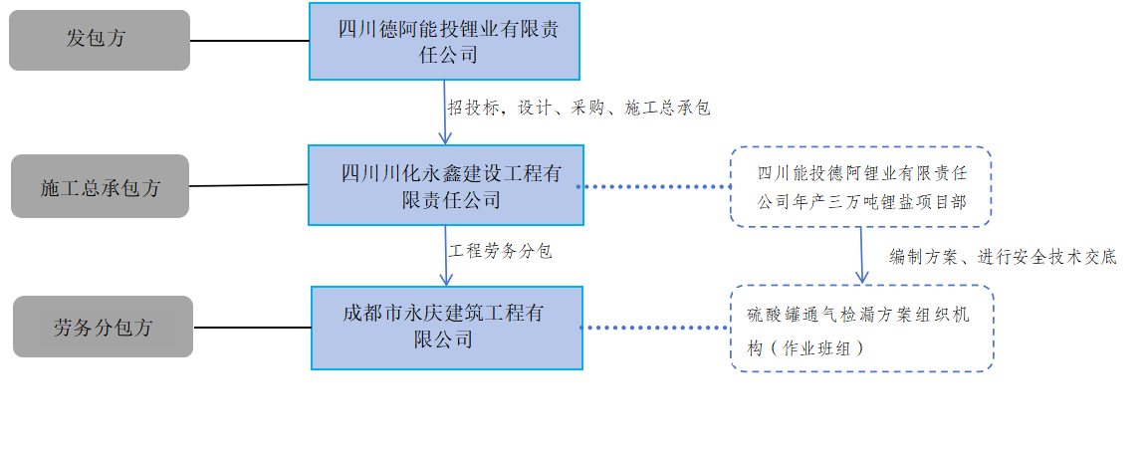1.涉事项目情况

图1 项目关系示意图

四川能投德阿锂业有限责任公司于2023年5月在四川省全国公共资源交易中心对四川能投德阿锂业有限责任公司年产3万吨锂业项目和四川能投德阿锂业仓储及服务中心项目设计-采购-施工项目进行公开招标，项目内容为在德阳-阿坝生产经济产业园区建设年产3万吨锂业生产线和仓储、服务中心，资金来源为自筹和债务融资，计划开工日期为2023年6月10日，计划完工工期为2024年6月30日前。

2023年6月20日，四川能投德阿锂业有限责任公司与四川川化永鑫建设工程有限责任公司（联合体牵头人）签订总承包合同，由四川川化永鑫建设工程有限责任公司（联合体牵头人）中国恩菲工程技术有限公司（联合体成员）承包四川能投德阿锂业有限责任公司年产3万吨锂业项目和四川能投德阿锂业仓储及服务中心项目设计-采购-施工总承包工程。

2023年8月5日，四川川化永鑫建设工程有限责任公司与成都市永庆建筑工程有限公司签订了《工程劳务分包合同》《劳务安全管理协议》，劳务分包内容为根据项目所需提供技术工人劳务服务。承包方式为清包工承包，乙方包工不包料，项目所需的所有材料由甲方负责。

2023年6月30日，四川能投德阿锂业有限责任公司与攀钢集团工科工程咨询有限公司（联合体牵头人）四川亿联建设工程项目管理有限公司签订《四川省全过程咨询服务合同》，咨询服务内容包括：施工监理、审核工程预算、施工阶段全过程造价控制咨询服务（含竣工结算资料审查）。

2.涉事硫酸罐情况

施工作业地点：四川省德阳市绵竹市德阳-阿坝生态经济产业园区四川能投德阿锂业有限责任公司年产三万吨锂盐生产线硫酸罐区。

涉事硫酸罐，产品名称：浓硫酸储槽，由中国恩菲工程技术有限公司设计，由四川川化永鑫建设工程有限责任公司制造，本设备按照GB50128-2014《立式圆筒形钢制焊接储罐施工规范》及 NB /T47013.2-2015《承压设备无损检测第2部分：射线检测》第1号修改单进行制造，安装和验收；罐体为圆柱形结构，采用手工连续电弧焊，预装完成后采用加工装的方法进行制造，罐体直径8米（8000mm），高10米(10000mm)，罐顶稳定性试验压力为-1kPa，严密性试验压力为2kPa。该涉事硫酸罐（位号01V2202A、B、C浓硫酸储槽）设备已于2024年4月2日安装完毕，并经监理单位、总承包单位和施工单位验收合格。

类外容器产品质量证明书，产品名称：浓硫酸储槽，产品编号：2023-43。

产品合格证，制造单位：四川川化永鑫建设工程有限责任公司，制造许可证编号：TS2251221-2025，产品名称：浓硫酸储槽，设计单位：中国恩菲工程技术有限公司，图号：E341-1595，产品位号：01v2202C，类别：常压，订货单位：四川能投德阿锂业有限责任公司，制造编号：2023-43，制造完成日期：2024年3月22日，本容器产品经质量检验符合GB50341-2014、GB50128-2014设计图样和技术条件的要求，质量总检验日期：2024年3月22日。

铭牌，产品名称：浓硫酸储槽，产品编号：2023-43，压力容器类别：常压容器，产品标准：GB50128-2014，设计压力：常压，耐压试验压力：盛水试漏，最高允许工作压力：常压，设计温度：常温，容器净重：42892.2 kg，主体材料：Q345R，容积：502㎡，工作介质：98%H2SO4，制造日期：2024年3月，制造许可级别：A2，制造许可证编号：TS2251221-2025，制造单位：四川川化永鑫建设工程有限责任公司。

（四）涉事施工作业安全管理情况

1.四川川化永鑫建设工程有限责任公司：成立了项目EPC总承包项目部，设置了环保安全部并配备了专职人员，项目负责人、专职安全生产管理人员经过安全生产知识培训并取得相关资质，制定了本单位安全生产制度。建立了《建设工程施工企业负责人带班检查记录》，由企业负责人胡**带队对项目现场进行安全检查。

施工进场前，四川川化永鑫建设工程有限责任公司已对成都市永庆建筑工程有限公司王**、魏**、张**等相关劳务人员进行了三级安全教育，并建立了《三级安全教育卡》《作业人员健康登记表》，签订了《施工作业人员安全告知书》《个人安全责任书》《工人进场承诺书》。

2025年4月2日，四川能投德阿锂业有限责任公司年产三万吨锂业项目和四川能投德阿锂业仓储及服务中心EPC总承包项目部编制了《四川能投德阿锂业有限责任公司年产三万吨锂业项目硫酸罐通气检漏方案》（以下简称《硫酸罐通气检漏方案》），并于2025年4月3日组织施工人员进行了安全技术交底。

2.成都市永庆建筑工程有限公司：明确了安全管理机构并配备了专职人员，主要负责人、专职安全生产管理人员经过安全生产知识培训并取得相关资质，建立了《安全管理制度》。

成都市永庆建筑工程有限公司与王**、张**等相关劳务人员签订了《劳动合同》。2025年4月3日，施工作业前，已按照《硫酸罐通气检漏方案》组织施工人员进行了安全技术交底。

（五）有关监管部门安全管理情况

四川能投德阿锂业有限责任公司年产三万吨锂业项目的安全监督管理职责由市住建局负责。针对受监工程，市住建局安排专业监督组对施工过程安全生产进行监管。每季度组织全市受监在建工地负责人召开全市建筑施工质量安全工作会对全市建筑施工安全生产工作进行部署，同时多次组织召开安全生产警示教育会进行警示教育。印发了《关于加强房屋市政工程施工工地消防安全管理工作的通告》《绵竹市住建领域建筑工程施工安全生产专项整治工作实施方案》等文件，聚焦重要时段、关键节点，深入扎实开展生产安全事故隐患排查治理，严厉打击在建工地安全生产违法违规行为，狠抓施工现场安全管理，严抓责任主体单位和责任人履行安全管理职责。针对该项目共开展日常巡查11次，专项检查4次，发现问题隐患40余条，检查发现问题均已督促完成整改。

2024年4月20日，该项目取得建筑工程施工许可证，施工过程中，市住建局严格按照《房屋建筑和市政基础设施工程施工安全监督规定》《房屋建筑和市政基础设施工程质量监督管理规定》对该项目进行质量安全监督，根据建筑工程施工许可证附件中建筑工程项目明细单，该项目施工内容不包含涉事硫酸罐。

2025年2月18日，经该项目建设单位、施工单位、监理单位共同确认后向市住建局递交了《建设工程施工结束证明》，同时项目建设单位四川能投德阿锂业有限责任公司向市住建局递交了《终止施工安全监督申请书》。

2025年2月19日，市住建局工程监督人员到现场查看核实。经核实，该项目施工许可证范围内施工内容已完成，市住建局根据相关规定分别向四川能投德阿锂业有限责任公司出具了四川能投德阿锂业有限责任公司年产三万吨锂盐项目（施工安全监督编号：2024-014）、四川能投德阿锂业仓储及服务中心-服务中心（施工安全监督编号：2023-055）、四川能投德阿锂业仓储服务中心-仓储区（施工安全监督编号：2024-008）的《终止施工安全监督告知书》，对该项目终止施工安全监督。

2025年4月2日，建设单位组织设计、勘察、施工、监理单位对该项目进行竣工验收，市住建局根据相关规定依法对工程竣工验收的组织形式、验收程序、执行验收标准等情况进行了现场监督，五方责任主体竣工验收意见一致为：该项目已完成工程设计和合同约定的各项内容，质量合格，同意竣工验收，并出具《竣工验收报告》，此后市住建局结束该项目施工质量监督工作。

（六）地方党委、政府安全管理情况

汉旺镇党委、政府高度重视安全生产工作，深入学习贯彻习近平总书记及省市关于安全生产重要指示批示精神和重要决策部署。2025年以来，汉旺镇党委、政府先后召开专题党委会2次、召开镇安委会联席会议和季度安全工作例会2次研究部署安全生产工作；主要领导和分管领导多次在机关例会上安排部署安全生产工作；印发了《汉旺镇安全生产治本攻坚三年行动实施方案（2024—2026年）》《汉旺镇安全生产大起底大整治大宣培大提升治本攻坚专项行动实施方案》等文件，聚焦聚力安全生产治本攻坚三年行动，重点对在建工地、消防安全、有限空间作业、特种作业持证上岗等重点工作开展监督检查和安全宣传。日常的安全检查有记录、隐患整改责任清单和台账，检查中发现安全隐患100余处，对发现的安全隐患发放了限期整改通知书，隐患整改形成了闭环。开展在建项目工地安全宣传检查12次，其中：汉旺镇综合行政执法和应急管理办与自然资源和建设管理办对能投德阿锂业公司3万吨锂盐项目在建工地进行安全生产督导检查和安全宣传5次，督促企业落实安全生产主体责任。

（七）事故发生经过

2025年4月5日7时40分左右，成都市永庆建筑工程有限公司作业班组开始对涉事3个硫酸罐（位号01V2202A、B、C浓硫酸储槽）进行通气检漏。作业前，操作组杨**安排当天通气检漏工作，具体为：安排王**对硫酸罐C罐下面的进气管道和罐顶的盲板上安装压力表，并负责观测压力表通知操作人员杨**开关通气截止阀进行“稳压”；安排铆工李**、普工杨**回装人孔。8时5分左右，杨**打开A罐下方处围堰检漏进气管道的截止阀开始通气。通气后，王**在C罐下方观察压力表，李**和杨**用喷壶检漏，杨**在装完人孔螺丝后到罐区围堰外休息。8时30分，王**到C罐顶部用喷壶检漏，随即C罐顶部冲脱掉落，王**随C罐罐顶坠落至罐区围堰外地面。杨**和李**正在B罐围堰外的管道处检漏。

（八）事故现场情况

事故发生后，C罐罐体发生变形，C罐顶盖脱落至罐区围堰外，顶盖围栏严重变形，坠落的C罐顶盖与围堰之间的地面上有少量血迹，C罐基座不同程度损坏。C罐外检漏进气管道上的压力表读数显示为0.018兆帕，超过2000帕的设计严密性试验压力值。A、B、C硫酸罐罐顶均未发现设置有压力表。

通气检漏的压缩空气通过额定工作压力为0.85MPa的空气压缩机空气管道输送至压缩机房外储气罐，再通过空气管道从A罐下方处围堰的截止阀进入罐区，并通过C罐下方的临时进气口进入罐体。

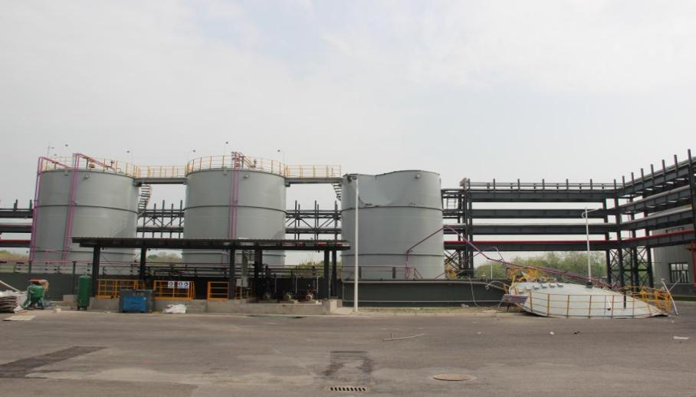

图2 涉事硫酸罐（位号01V2202A、B、C浓硫酸储槽）

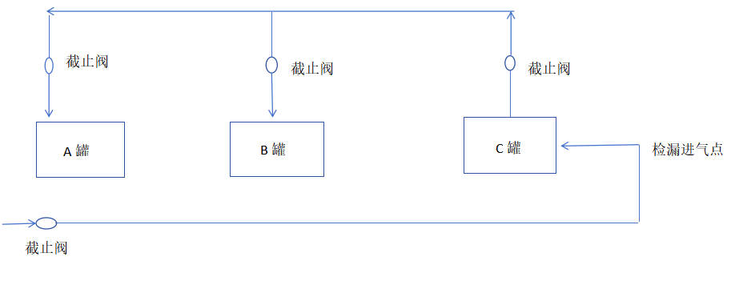

图3 硫酸罐区通气示意图

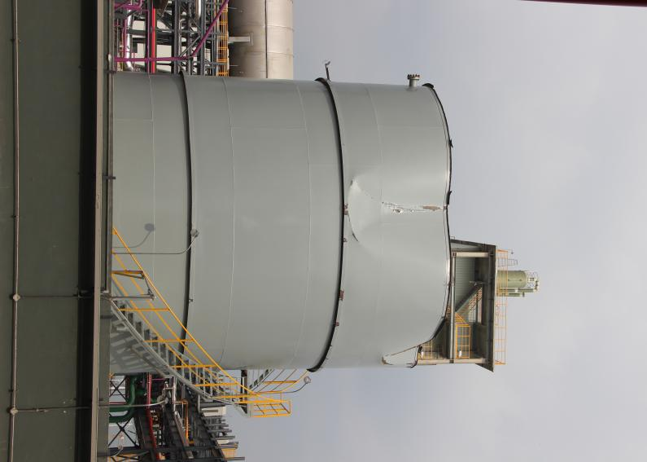

图4 事发后，C罐罐体变形

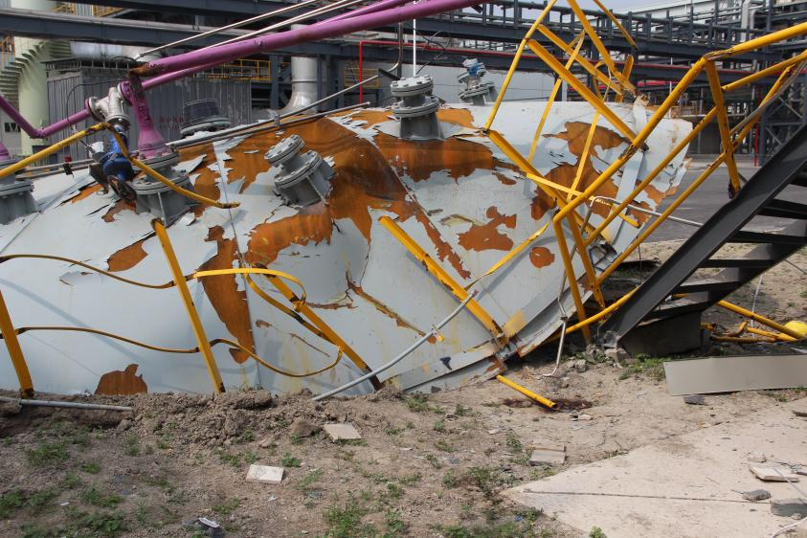

图5 C罐罐顶落地点及人员落地点

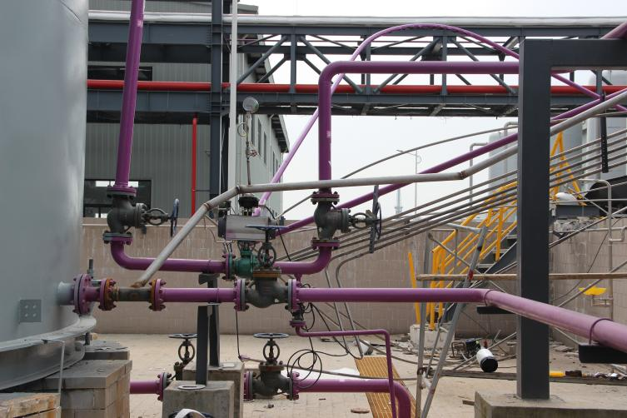

图6 C罐下方进气管道及压力表

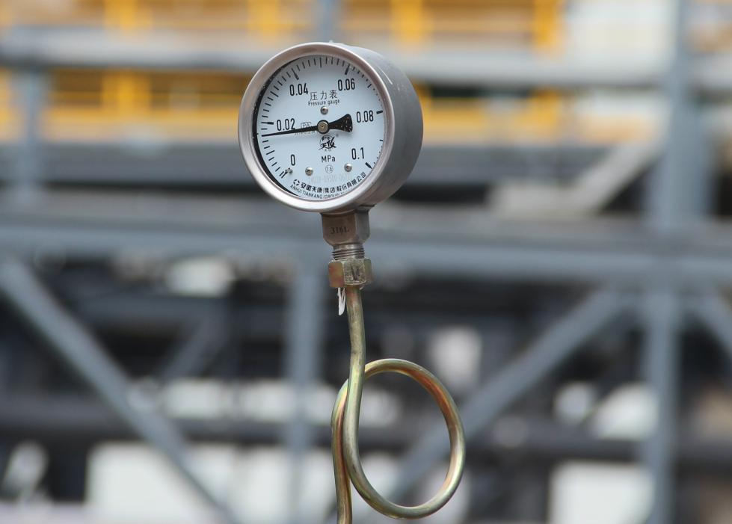

图7 事发后，C罐下方进气管道压力表压力值

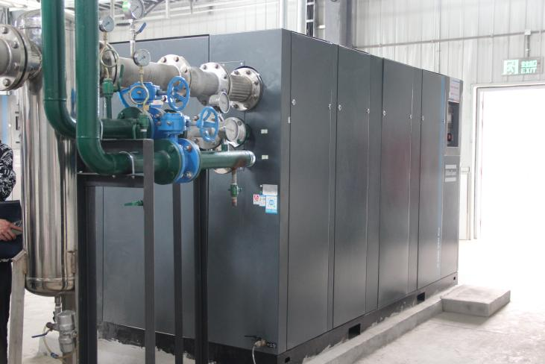

图8 空气压缩机

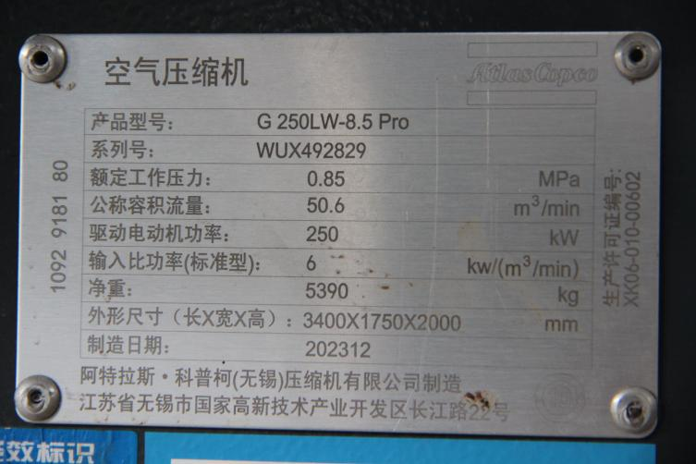

图9 空气压缩机铭牌

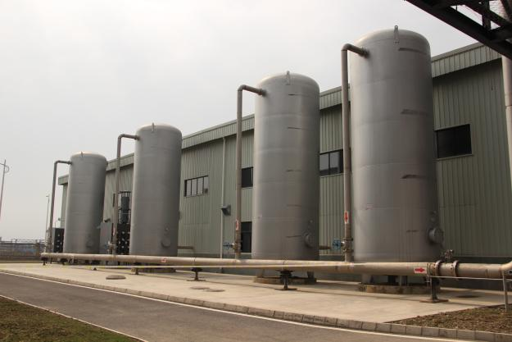

图10 空气储罐

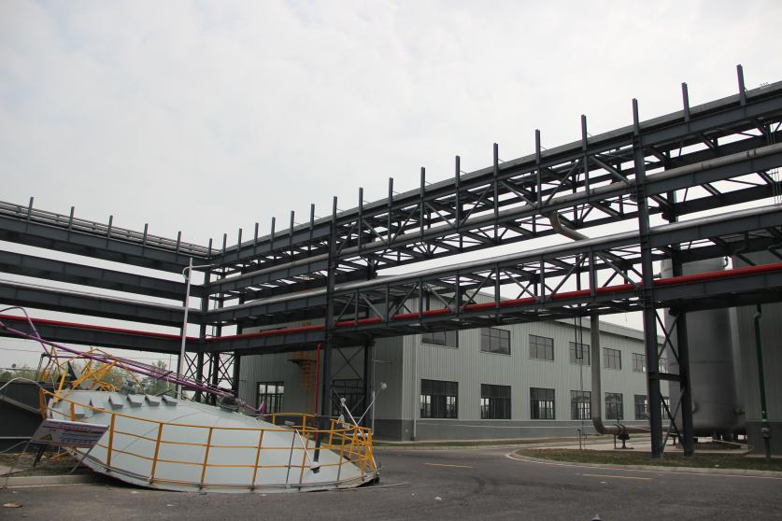

图11 空气管道

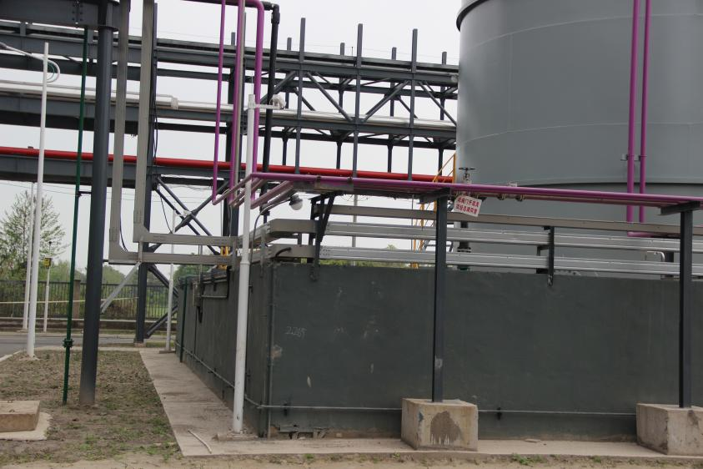

图12 进入罐区的通气管道及截止阀

（九）人员伤亡和直接经济损失情况

此次事故共造成1人死亡，死者：王**，身份证号：51232319**********，年龄：51，性别：男，住址：绵竹市汉旺镇，直接经济损失约为212.75万元。

二、事故应急处置及评估情况

（一）事故信息接报及响应情况

事故发生后，硫酸罐通气检漏操作组杨**立即关闭通气截止阀，并对罐区现场情况进行检查，在C罐围堰外罐顶落地处发现受伤的王**，现场人员立即拨打120急救电话，对伤者进行救治。杨**通过电话向班组长魏**和四川川化永鑫建设工程有限责任公司非标负责人陈**进行了报告。魏**和陈**分别通过电话向本公司分管负责人进行了汇报，分管负责人又通过电话分别向本公司负责人进行了汇报。有关人员接报后，立即赶赴现场进行救援处置并做好善后工作。

2025年4月5日9时20分，市应急局值班室接到事故报告电话，立即向绵竹市委、市政府和德阳市应急管理局报告了事故有关情况。

事故发生后，成都市永庆建筑工程有限公司如实报告了事故及救援情况，未出现迟报、漏报、谎报、瞒报情况。市应急局按程序及时上报了事故有关情况。

（二）事故现场应急处置情况

接到事故报告后，绵竹市委、市政府和德阳市应急局、德阳市住建局高度重视，绵竹市政府主要领导、分管领导第一时间赶赴现场，督促指导事故应急处置工作，德阳市应急局、德阳市住建局派出工作组赶赴现场，指导事故调查和善后处置等工作，汉旺镇党委、政府、公安、应急管理、住建等有关部门立即赶赴现场组织开展事故救援处置、初步情况调查核实、现场勘验、善后处理等工作。

（三）医疗救治和善后情况

8时51分，伤者王**被送至绵竹市第二人民医院进行救治。4月5日10时18分，王**经抢救无效宣布死亡，死亡原因为高坠伤重型颅脑损伤。事故发生后，成都市永庆建筑工程有限公司依法承担了赔偿责任，经协商已同死者家属达成赔偿协议。

（四）事故应急处置评估

在此次事故应急处置过程中，事故相关单位上报事故信息及时，医疗机构反应及时，信息报送及时准确，善后工作有序，未造成事态扩大，应急处置过程得当。

三、事故原因分析

（一）直接原因

事故直接原因是：作业人员未按《硫酸罐通气检漏方案》和安全技术交底中的操作流程进行作业、盲目施工、违章作业。通气检漏前，施工作业人员王**未按照《硫酸罐通气检漏方案》和安全技术交底检漏要求在硫酸罐顶安装1块压力表；检漏过程中，王**未严格履行观察压力表的岗位职责，当罐内压力升到0.2KPa时，未及时通知操作人员杨**关闭通气截止阀进行“稳压”操作[1]，擅自离开工作岗位到罐顶进行检漏，导致硫酸罐持续充气，罐内空气压力超过设计严密性试验压力值，硫酸罐罐顶冲脱，王**随罐顶坠落至地面。

（二）其他可能因素排除

事故发生后，经绵竹市公安局汉旺镇派出所调查取证，并通过事故调查组现场勘查、调查和分析，排除因人为故意破坏、突发自然灾害因素导致事故发生的可能。

（三）间接原因

1.作业现场安全管理缺失。成都市永庆建筑工程有限公司对作业现场安全管理人员、作业人员的安排存在漏洞，组长魏**请假，安全技术负责人张**不在作业现场，导致作业现场缺乏有效管理；作业前，主要负责人、分管负责人和安全管理人员未切实履行安全管理职责，未督促、检查本单位的安全生产工作和安全生产状况，未及时发现并纠正作业人员不按《硫酸罐通气检漏方案》和安全技术交底的操作流程和要求进行施工作业的安全隐患。

2.安全教育培训不到位，从业人员安全意识淡薄。成都市永庆建筑工程有限公司建立了《安全生产教育制度》《安全例会制度》但未对从业人员进行安全教育培训，未按要求建立安全生产教育档案，导致从业人员安全意识淡薄，盲目施工、违章作业。

四、有关责任单位存在的主要问题

成都市永庆建筑工程有限公司，未有效落实企业安全生产主体责任，作业现场的安全管理缺失，未做好与施工总承包单位的协调，未通知总承包单位对现场进行检查确认，落实生产安全事故隐患排查治理不到位，未采取技术、管理措施及时发现并消除作业人员未《硫酸罐通气检漏方案》和安全技术交底操作流程和要求进行作业的安全隐患，导致施工作业人员盲目施工、违章作业，违反《中华人民共和国安全生产法》第四十一条第二款[2]规定。

五、对责任人员和责任单位的处理建议

（一）免于追究责任的人员

1.王**，男，成都市永庆建筑工程有限公司作业人员，在硫酸罐通气检漏作业过程中未按检漏流程和要求进行作业。通气检漏前，未按《硫酸罐通气检漏方案》和安全技术交底要求在硫酸罐顶安装设置1块压力表；检漏过程中，王**未严格履行观察压力表的岗位职责，当罐内压力升到0.2KPa时，未及时通知操作人员杨**关闭通气截止阀进行“稳压”操作，擅自离开工作岗位到罐顶进行检漏，安全意识较差，存在盲目施工、违章作业的行为，违反了《中华人民共和国安全生产法》第五十七条[3]规定，对此次事故的发生负有直接责任，鉴于王**已在事故中死亡，建议免予追究责任。

（二）建议给予行政处罚和其他处理的人员

1.王*，男，成都市永庆建筑工程有限公司总经理、主要负责人，项目负责人，负责全面工作。履行主要负责人安全管理职责不到位，组织落实本单位的安全风险辨识和隐患排查治理不到位，未通过督促、检查本单位的安全生产工作，及时消除盲目作业、现场安全管理缺失的生产安全事故隐患，违反了《中华人民共和国安全生产法》第二十一条第五项[4]规定。对此次事故的发生负有主要领导责任，依据《中华人民共和国安全生产法》第九十五条第一项[5]，建议由绵竹市应急管理局依法予以行政处罚。

2.陈**，男，成都市永庆建筑工程有限公司副总经理，项目施工负责人，负责分管工程的劳务和安全管理工作，未切实履行安全管理职责，未及时检查施工现场安全生产状况，未及时发现并改正作业现场班组长请假、安全管理人员不在现场，作业现场管理缺失的问题隐患，违反了《中华人民共和国安全生产法》第二十五条第五项[6]规定，对此次事故发生应负主要管理责任，依据《中华人民共和国安全生产法》第九十六条[7]规定，建议由绵竹市应急管理局依法予以行政处罚。

3.张**，男，成都市永庆建筑工程有限公司安全技术负责人，负责硫酸罐通气检漏现场安全监管，未切实履行安全生产管理人员职责，施工前，未及时排查并发现硫酸罐顶未按要求安装设置1块压力表的生产安全事故隐患。事故发生时，未按《硫酸罐通气检漏方案》在作业现场进行安全监管。违反了《中华人民共和国安全生产法》第二十五条第五项规定，对此次事故发生应负一般管理责任，依据《中华人民共和国安全生产法》第九十六条规定，建议由绵竹市住房和城乡建设局依据相关法律法规进行处理，由绵竹市应急管理局依法予以行政处罚。

（三）建议给予行政处罚的单位

成都市永庆建筑工程有限公司，落实生产安全事故隐患排查治理不到位，忽视本公司的作业现场的安全管理，未采取技术、管理措施及时发现并消除作业人员未按方案和安全技术交底中的操作流程进行作业的隐患，且在当日作业前未与四川川化永鑫建设工程有限责任公司协调，对此次事故的发生负有责任，依据《中华人民共和国安全生产法》第一百一十四条[8]，建议由绵竹市应急管理局依法予以行政处罚。

六、事故主要教训

（一）施工作业现场未落实全过程、全流程的安全监督管理。此次事故中现场施工作业未充分执行安全技术要求，忽视已知的安全风险盲目施工作业，传递安全信息不及时，已制定的安全防范措施失效，导致事故发生。

（二）安全风险分级管控和隐患排查治理双重预防机制未闭环。此次事故中，工程劳务分包单位从一线作业人员至管理层人员，均未认识硫酸罐通气检漏作业中潜在的安全风险，组织作业现场安全监督、管理、协调不到位，未及时发现并消除作业人员未按方案和安全技术交底的流程进行作业的安全隐患，导致事故发生。

（三）对安全生产教育培训不重视。员工未被充分进行安全生产教育培训，无法识别作业场所潜在的安全风险，不清楚违章作业可能造成的严重后果，未正确按照操作规程或步骤进行作业，仅凭经验盲目操作，存在侥幸心理、安全意识淡薄。

七、事故整改和防范措施

本次事故教训深刻，发人深思、令人警醒，充分暴露出企业主体责任不落实，现场安全管理不到位，作业人员盲目施工、违章作业的突出问题。为认真汲取事故教训，举一反三，全面加强安全生产工作，遏制和防范类似事故的再发生，提出以下防范整改措施。

（一）强化风险管控，严格落实企业安全生产主体责任。

成都市永庆建筑工程有限公司要严格履行企业安全生产主体责任，依法设置安全生产管理机构，配备专职安全管理人员，切实加强企业安全生产管理。要结合企业实际，认真梳理健全完善和严格执行安全生产规章制度，健全和落实全员安全生产责任制，明确各岗位的责任人员、责任范围和考核标准等，并建立相应的机制，加强责任制落实情况监督考核，确保责任落实到位。要建立完善安全风险分级管控和隐患排查治理双重预防机制，全面开展风险辨识和隐患排查，针对行业风险特点，落实相关管控和整治措施，建立清单化、常态化安全隐患排查治理机制。企业负责人要切实履行安全生产责任，定期主持召开安全生产会议，研究解决安全生产问题，确保安全生产；管理人员要落实安全管理职责，加强对施工现场的日常管理和监督；作业人员要严格遵守安全操作规程，严禁盲目施工、违章作业。针对此次事故，成都市永庆建筑工程有限公司要制定事故专项整改方案，报绵竹市住房和城乡建设局、绵竹市应急管理局备案。

（二）加强宣传教育，不断提高从业人员安全生产意识。

成都市永庆建筑工程有限公司要强化安全生产警示教育，立即组织全员开展事故教育反思会，深刻分析此次事故原因，针对此次事故中暴露出来的工人盲目施工、违章作业问题，要引导员工查找思想认识方面存在的轻视安全、侥幸心理等漏洞，以及现场管理方面存在的安全措施不到位、监督不严格等不足。要切实加强安全生产教育培训，依法依规落实好新上岗人员的安全教育培训，确保从业人员熟悉本单位安全生产规章制度、安全操作规程，具备必要的安全生产知识。要加强对公司员工的劳动组织管理，根据生产任务，科学合理安排人员。要开展有针对性的安全生产日常教育培训，根据不同岗位的特点和风险，设置不同的培训内容，采用多样化的培训方式，提高员工的参与度和培训效果。在每项作业前，要进行详细的安全技术交底，使作业人员熟知和掌握操作规程、发生异常情况如何处理、如何防范等知识，不断提高防范事故的能力。

（三）加强现场管理，防范杜绝“三违”行为的发生。

作业现场是事故发生的主要场所，加强作业现场安全管理、防范 “三违” 行为至关重要。对涉及高处作业、盲板抽堵、临时用电、有限空间作业等已知高风险作业，实施全过程现场安全监督确认。在作业前，提前做好安全技术措施的落实，设置安全防护措施、配备必要的安全防护用品等；作业过程中，监督人员要全程在岗，及时纠正作业人员的不安全行为，确保作业安全规范进行。对于其他一般作业，也要加强现场管理，定期进行巡查，及时发现和解决现场存在的安全问题。要建立“三违”行为监督检查机制，定期或不定期对作业现场进行检查，重点检查是否存在违章指挥、违章作业和违反劳动纪律的行为。制定明确的奖惩制度，对发现的“三违”行为，按照情节轻重进行严肃处理，如批评教育、经济处罚、岗位调整等；对严格遵守安全操作规程、表现优秀的员工给予奖励，营造良好的安全生产氛围，确保人员按章作业、设施设备规范安装验收。

（四）加强隐患排查治理，坚决防范和有效遏制事故发生。

要建立健全隐患排查治理体系，有效防范事故发生。要常态化开展安全风险辨识和隐患排查治理工作，采用科学的风险辨识方法，系统辨识梳理本单位安全风险点和重点部位、重要环节，如施工场地的地形地貌、施工设备的运行状况、作业人员的操作行为等，建立风险管控清单。要根据风险等级制定相应的管控措施，对重大风险要制定专项管控方案，明确管控责任人和管控措施，加强实时监控；对其他风险要定期进行检查和评估，确保风险得到有效控制。要建立清单化、常态化安全隐患排查治理机制，明确隐患排查的责任人和排查周期，定期对作业现场、设备设施、安全管理等方面进行全面排查，建立隐患排查清单。对排查出的隐患，要按照 “五定” 原则（定整改责任人、定整改措施、定整改完成时间、定整改完成人、定整改验收人）进行整改，确保隐患及时消除。

1. 《四川能投德阿锂业年产3万吨锂盐项目硫酸罐通气检漏方案》5.5.2（4）通气检漏时缓慢升压，当压力升到0.2KPa时，稳压3min，在法兰口刷肥皂水检查有无泄漏。如未见异常或泄漏，把压力升至1Kpa，稳压5min。查看是否正常，若正常就将压力升至检漏压力2Kpa，严禁超压。在2Kpa压力下稳压10min。进行全面检查，对法兰密封面、阀门、焊缝等处刷肥皂水，不泄漏为合格。
2. 《中华人民共和国安全生产法》第四十一条第二款 生产经营单位应当建立健全并落实生产安全事故隐患排查治理制度，采取技术、管理措施，及时发现并消除事故隐患。事故隐患排查治理情况应当如实记录，并通过职工大会或者职工代表大会、信息公示栏等方式向从业人员通报。其中，重大事故隐患排查治理情况应当及时向负有安全生产监督管理职责的部门和职工大会或者职工代表大会报告。
3. 《中华人民共和国安全生产法》第五十七条 从业人员在作业过程中，应当严格落实岗位安全责任，遵守本单位的安全生产规章制度和操作规程，服从管理，正确佩戴和使用劳动防护用品。
4. 《中华人民共和国安全生产法》第二十一条第五项 生产经营单位的主要负责人对本单位安全生产工作负有下列职责：（五）组织建立并落实安全风险分级管控和隐患排查治理双重预防工作机制，督促、检查本单位的安全生产工作，及时消除生产安全事故隐患；
5. 《中华人民共和国安全生产法》第九十五条第一项 生产经营单位的主要负责人未履行本法规定的安全生产管理职责，导致发生生产安全事故的，由应急管理部门依照下列规定处以罚款:（一）发生一般事故的，处上一年年收入百分之四十的罚款；
6. 《中华人民共和国安全生产法》第二十五条第五项 生产经营单位的安全管理机构以及安全生产管理人员履行下列职责：（五）检查本单位的安全生产状况，及时排查生产安全事故隐患，提出改进安全生产管理的建议；
7. 《中华人民共和国安全生产法》第九十六条 生产经营单位的其他负责人和安全生产管理人员未履行本法规定的安全生产管理职责的，责令限期改正，处一万元以上三万元以下的罚款；导致发生生产安全事故的，暂停或者吊销其与安全生产有关的资格，并处上一年年收入百分之二十以上百分之五十以下的罚款；构成犯罪的，依照刑法有关规定追究刑事责任。
8. 《中华人民共和国安全生产法》第一百一十四条 发生生产安全事故，对负有责任的生产经营单位除要求其依法承担相应的赔偿等责任外，由应急管理部门依照下列规定处以罚款：（一）发生一般事故的，处三十万元以上一百万元以下的罚款：